МИНИСТЕРСТВО НАУКИ И ВЫСШЕГО ОБРАЗОВАНИЯ РОССИЙСКОЙ ФЕДЕРАЦИИ

федеральное государственное автономное образовательное учреждение высшего образования

«САНКТ-ПЕТЕРБУРГСКИЙ ГОСУДАРСТВЕННЫЙ УНИВЕРСИТЕТ   
АЭРОКОСМИЧЕСКОГО ПРИБОРОСТРОЕНИЯ»

ИНСТИТУТ НЕПРЕРЫВНОГО И ДИСТАНЦИОННОГО ОБРАЗОВАНИЯ

|  |
| --- |
| КАФЕДРА КОМПЬЮТЕРНЫХ ТЕХНОЛОГИЙ И ПРОГРАММНОЙ ИНЖЕНЕРИИ |

ОЦЕНКА

ПРЕПОДАВАТЕЛЬ

|  |  |  |  |  |
| --- | --- | --- | --- | --- |
| старший преподаватель |  |  |  | Н.А. Соловьева |
| должность, уч. степень, звание |  | подпись, дата |  | инициалы, фамилия |

|  |
| --- |
| ОТЧЕТ О ЛАБОРАТОРНОЙ РАБОТЕ |
| **Применение каскадных таблиц стилей** |
| по дисциплине: Web-технологии |

РАБОТУ ВЫПОЛНИЛ

|  |  |  |  |  |  |
| --- | --- | --- | --- | --- | --- |
| СТУДЕНТ гр. № | Z1431 |  |  |  | М.Д.Быстров |
|  | номер группы |  | подпись, дата |  | инициалы, фамилия |
| Студенческий билет № | 2021/3572 | |  |  |  |

Санкт-Петербург 2024

Оглавление

Задание 3

Средства, использованные при выполнении работы 4

Результат выполнения базового задания 5

Результат выполнения дополнительного задания 6

Скриншоты 8

Исходный код программы 14

Вывод 32

# Задание

Таблица 1 Вариант индивидуального задания

|  |  |  |  |
| --- | --- | --- | --- |
| № | Гр z1431 | Тема сайта | Вариант таблицы и списка |
| 1 | Быстров |  | 1 |

Таблица 2 Тема в соответствии с вариантом

|  |  |
| --- | --- |
| № варианта | Тема |
| 1 | Язык Котлин |

Таблица 3 Вид оформления таблицы и списка в соответствии с вариантом

|  |  |  |
| --- | --- | --- |
| **№** | **Оформление таблицы** | **Оформление списков** |
| 1 | Прокрутка в таблице | Разные типы цифр |

# Средства, использованные при выполнении работы

1. Редактор Visual Studio Code
2. Браузер Mozilla Firefox

# Результат выполнения базового задания

HTML-страницы, разработанные в рамках лабораторной работы № 1, оформлены с применением каскадных таблиц стилей.

1 ) Использованы три варианта подключения таблиц css:

- связные таблицы стилей (отдельный внешний файл) - рис. №*, листинг на стр. * +

- глобальные таблицы стилей (блок css в файле html (тег style)) рис. №*, листинг на стр. * +

- локальные таблицы стилей (локально для одного тега (атрибут style)) рис. №*, листинг на стр. *. +

2 ) В таблицах

- оформлены границы - рис. №*, листинг на стр. *; +

- в одну из ячеек вставлена картинка, при этом сохранено выравнивание в таблице - рис. №*, листинг на стр. *; +

3 ) Использованы следующие технические средства:

- селекторы: тегов, классов, идентификаторов, составной; рис. №*, листинг на стр. *; +-

- псевдоклассы (:hover, :visited, :link) - рис. №*, листинг на стр. *; + (навигация)

- указание размера: в пикселях, в миллиметрах, через процент - рис. №*, листинг на стр. *; (сделать в мм)

- указание цвета: слово, шестнадцатеричный формат, десятичный формат - рис. №*, листинг на стр. *. (добавить недостающие)

4 ) Добавлена прокрутка в таблице - рис. №*, листинг на стр. *; +

5 ) Использованы разные типы цифр рис. №*, листинг на стр. *. +

# Результат выполнения дополнительного задания

1. Для одного и того же элемента применены правила, расположенные в блоках разного уровня (связанные, глобальные, локальные). Результат: (**описание**)- рис. №*, листинг на стр. *.

2. использован символ «+» для объединения селекторов - рис. №*, листинг на стр. *

3. использован псевдоэлемент (:first-letter, :first-line и т.д. ) - рис. №*, листинг на стр. *

4. в оформлении применены margin, border, padding. Разница состоит в (**описание**) - рис. №*, листинг на стр. *

5. скруглены углы прямоугольного элемента (свойство border-radius) - рис. №*, листинг на стр. *

6. сделан фон с градиентом (свойство background-image: xxx-gradient) - рис. №*, листинг на стр. *

7. использовано свойство text-decoration - рис. №*, листинг на стр. *

8. применено абсолютное позиционирование - рис. №*, листинг на стр. *

9. для изображения использовано свойство filter - рис. №*, листинг на стр. *

10. применен селектор атрибута - рис. №*, листинг на стр. *

11. использовано свойство transform - рис. №*, листинг на стр. *

# Скриншоты

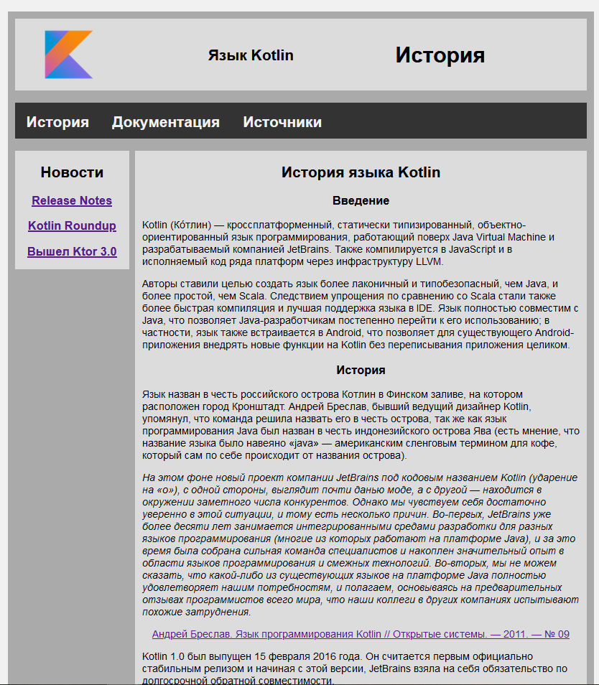

Рисунок 1 Фрагмент первой страницы сайта  
(шапка, навигация, цитата (тег cite), боковая панель, основной контент)

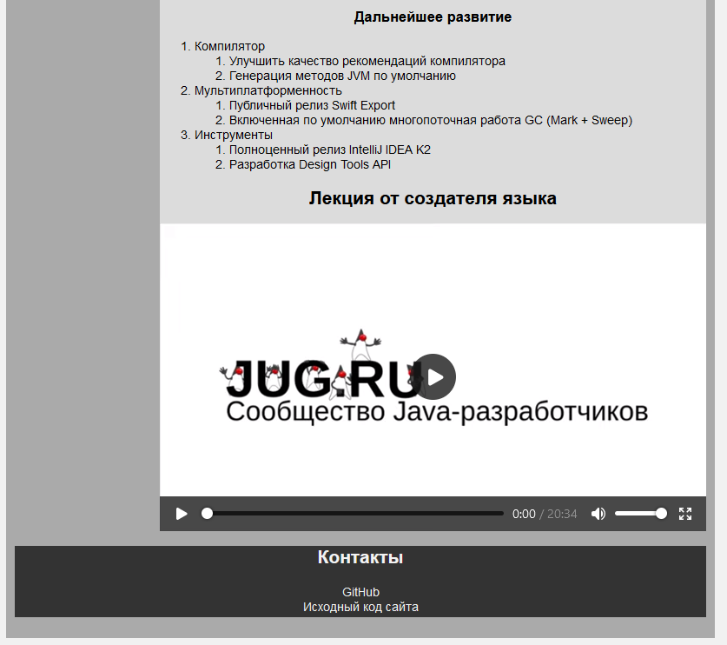

Рисунок 2 Фрагмент первой страницы сайта  
(список, вставка видео с помощью тега video, подвал)

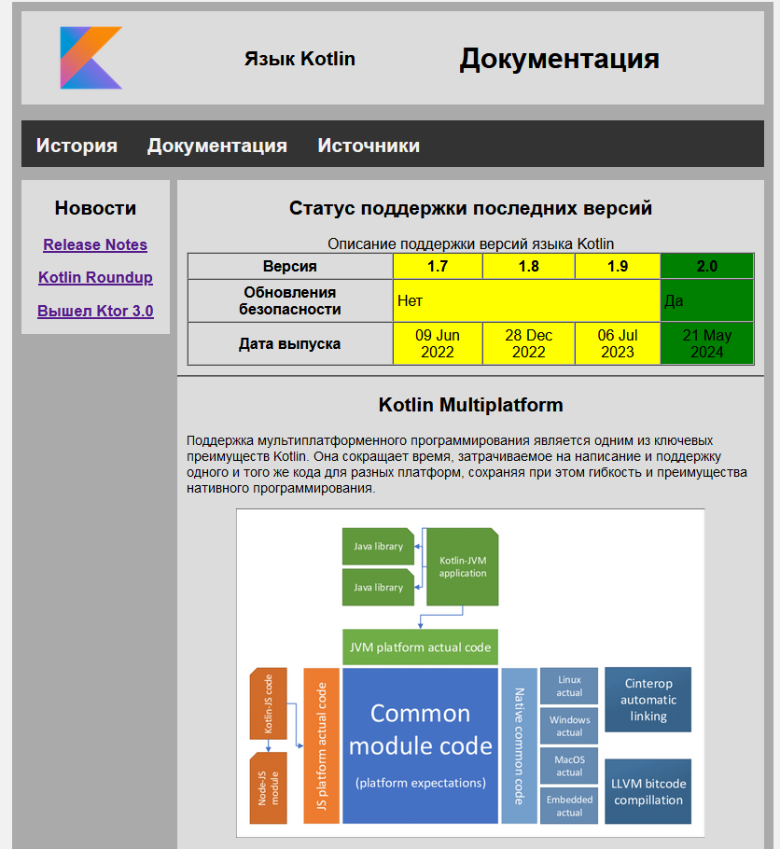

Рисунок 3 Фрагмент второй страницы сайта  
(тег hr, таблица по варианту, картинка)

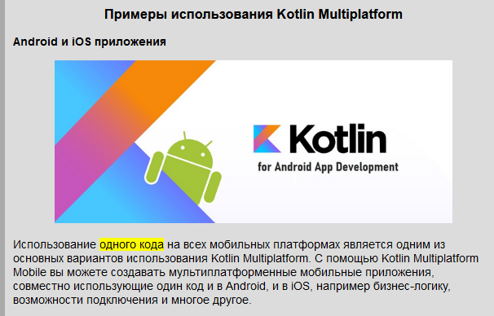

Рисунок 4 Фрагмент второй страницы (тег mark)

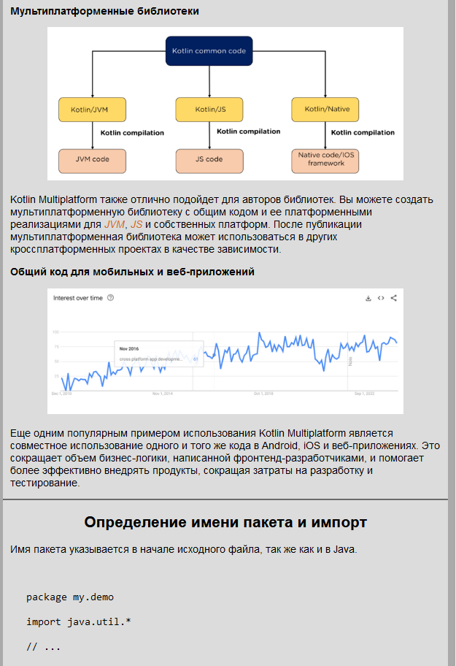

Рисунок 5 Фрагмент страницы 2  
(теги abbr, code, strong)

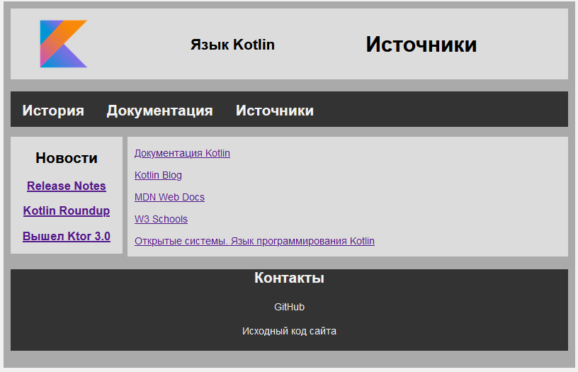

Рисунок 6 Страница 3 Список источников

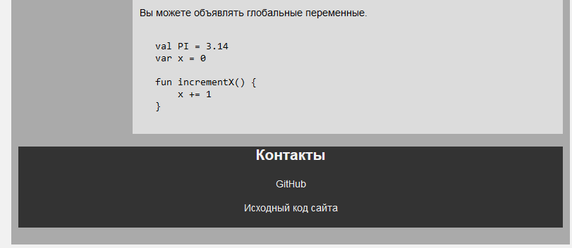

Рисунок 7 Фрагмент страницы 2 Тег footer

# Исходный код программы

1. Файл “1.html”

<**html**>

<**head**>

<**title**>Язык Kotlin</**title**>

<**link** rel="shortcut icon" type="image/x-icon" href="img/kotlin_logo.png" />

<**link** rel="stylesheet" type="text/css" href="1.css">

<**meta** charset="UTF-8">

<!-- meta - дополнительное задание -->

<**meta** name="description" content="Kotlin programming language">

<**meta** name="keywords" content="Kotlin, Java, JVM, JDK">

<**meta** name="author" content="Maxim Bystrov">

</**head**>

<**body**>

<**div** id="container" class="container">

<!-- шапка - обязательный элемент сайта -->

<**div** id="header">

<**div** id="logo"><**img** src="img/kotlin_logo.png"></**div**>

<**h2** id="sitename">Язык Kotlin</**h2**>

<**h3** id="pagename">История</**h3**>

</**div**>

<!-- навигация между страницами - обязательный элемент сайта -->

<**div** id="navigation" class="container">

<**h2**><**a** href="1.html">История</**a**>

<**a** href="2.html">Документация</**a**>

<**a** href="3.html">Источники</**a**>

</**h2**>

</**div**>

<**br**>

<!-- боковая панель -->

<**div** id="sidebar">

<**h2**>Новости</**h2**>

<**h3**><**a** href="https://kotlinlang.org/docs/releases.html">Release Notes</**a**></**h3**>

<**h3**><**a** href="https://blog.jetbrains.com/kotlin/2024/11/kotlin-roundup-kodee-s-top-picks/">Kotlin Roundup</**a**></**h3**>

<**h3**><**a** href="https://blog.jetbrains.com/kotlin/2024/10/ktor-3-0/">Вышел Ktor 3.0</**a**></**h3**>

</**div**>

<!-- основной контент -->

<**div** id="content">

<**h2**>История языка Kotlin</**h2**>

<**h3**>Введение</**h3**>

<**p**>

Kotlin (Ко́тлин) — кроссплатформенный, статически типизированный,

объектно-ориентированный язык программирования, работающий поверх Java Virtual Machine и разрабатываемый

компанией JetBrains.

Также компилируется в JavaScript и в исполняемый код ряда платформ через инфраструктуру LLVM.

</**p**>

<**p**>

Авторы ставили целью создать язык более лаконичный и типобезопасный, чем Java, и более простой, чем

Scala. Следствием упрощения по сравнению со Scala стали также более быстрая компиляция и лучшая

поддержка языка в IDE. Язык полностью совместим с Java, что позволяет Java-разработчикам постепенно

перейти к его использованию; в частности, язык также встраивается в Android, что позволяет для

существующего Android-приложения внедрять новые функции на Kotlin без переписывания приложения целиком.

</**p**>

<**h3**>История</**h3**>

<**p**>

Язык назван в честь российского острова Котлин в Финском заливе,

на котором расположен город Кронштадт. Андрей Бреслав, бывший

ведущий дизайнер Kotlin, упомянул, что команда решила назвать его

в честь острова, так же как язык программирования Java был назван

в честь индонезийского острова Ява (есть мнение, что название языка было навеяно «java» — американским

сленговым термином для кофе,

который сам по себе происходит от названия острова).

</**p**>

<**p**>

<!-- дополнительное задание - cite -->

<**cite**>

На этом фоне новый проект компании JetBrains под кодовым названием Kotlin (ударение на «о»), с

одной стороны, выглядит почти данью моде, а с другой — находится в окружении заметного числа

конкурентов. Однако мы чувствуем себя достаточно уверенно в этой ситуации, и тому есть несколько

причин. Во-первых, JetBrains уже более десяти лет занимается интегрированными средами разработки для

разных языков программирования (многие из которых работают на платформе Java), и за это время была

собрана сильная команда специалистов и накоплен значительный опыт в области языков программирования

и смежных технологий. Во-вторых, мы не можем сказать, что какой-либо из существующих языков на

платформе Java полностью удовлетворяет нашим потребностям, и полагаем, основываясь на

предварительных отзывах программистов всего мира, что наши коллеги в других компаниях испытывают

похожие затруднения.

</**cite**>

</**p**>

<**div** id="citelegend">

<**a** href="https://www.osp.ru/os/2011/09/13011550">

Андрей Бреслав. Язык программирования Kotlin // Открытые системы. — 2011. — № 09

</**a**>

</**div**>

<**p**>

Kotlin 1.0 был выпущен 15 февраля 2016 года. Он считается первым официально стабильным релизом и

начиная с этой версии,

JetBrains взяла на себя обязательство по долгосрочной обратной совместимости.

</**p**>

<**p**>

В мае 2017 на Google I/O 2017 года компания Google объявила, что инструменты языка Kotlin, основанные на

JetBrains IDE, будут включены в Android Studio 3.0 — официальный инструмент разработки для ОС

Android.

</**p**>

<**p**>

Kotlin 1.2 был выпущен 28 ноября 2017 года. В релиз добавлена функция совместного использования кода

между платформами JVM и JavaScript (мультиплатформенное программирование).

</**p**>

<**p**>

Kotlin 1.3 был выпущен 29 октября 2018 года, добавив поддержку сопрограмм для использования с

асинхронным программированием.

</**p**>

<**p**>

На Google I/O 2019 было объявлено, что язык программирования Kotlin стал приоритетным в разработке под

Android.

</**p**>

<**p**>

Kotlin 1.4 был выпущен в августе 2020 года, в том числе с некоторыми небольшими изменениями в поддержке

платформ Apple (во взаимодействии Objective-C / Swift).

</**p**>

<**p**>

В ноябре 2020 года Андрей Бреслав объявил об уходе из JetBrains, руководство разработкой языка было

передано Роману Елизарову.

</**p**>

<**p**>

Kotlin 1.5 был выпущен в мае 2021 года.

</**p**>

<**p**>

Kotlin 1.6 был выпущен в ноябре 2021 года.

</**p**>

<**p**>

Kotlin 1.7 был выпущен в июне 2022 года, включая альфа-версию нового компилятора Kotlin K2.

</**p**>

<**p**>

Kotlin 1.8 был выпущен в декабре 2022 года.

</**p**>

<**p**>

Kotlin 1.9 был выпущен в июле 2023 года.

</**p**>

<**p**>

Kotlin 2.0 был выпущен в мае 2024 года.

</**p**>

<**h3**>Синтаксис</**h3**>

<**p**>

Синтаксис языка преимущественно комбинирует наследство из двух языковых ветвей: Cи/C++/Java и ML (по

словам создателей, через Scala).

</**p**>

<**p**>

Из наиболее характерных элементов от первой ветви унаследованы блоки кода, обрамлённые фигурными

скобками; а от второй — постфиксное указание типов переменных и параметров (сперва идентификатор, затем

разделитель — двоеточие, и затем тип) и ключевые слова «fun» и «val». Точка с запятой как разделитель

операторов необязательна (как в Scala, Groovy и JavaScript); в большинстве случаев перевода строки

достаточно, чтобы компилятор понял, что выражение закончилось.

</**p**>

<**p**>

Кроме объектно-ориентированного подхода, Kotlin также поддерживает процедурный стиль с использованием

функций. Как и в Си, C++ и D, точка входа в программу — функция main, принимающая массив параметров

командной строки. Программы на Kotlin также поддерживают perl- и shell-стиль интерполяции строк

(переменные, включённые в строку, заменяются на своё содержимое). Также поддерживается вывод типов.

</**p**>

<**h3**>Дальнейшее развитие</**h3**>

<**p**>

<!-- список в соответствии с заданием - основное задание -->

<**ol** id="list">

<**li**>Компилятор</**li**>

<**ol**>

<**li**>Улучшить качество рекомендаций компилятора</**li**>

<**li**>Генерация методов JVM по умолчанию</**li**>

</**ol**>

<**li**>Мультиплатформенность

<**ol**>

<**li**>Публичный релиз Swift Export</**li**>

<**li**>Включенная по умолчанию многопоточная работа GC (Mark + Sweep)</**li**>

</**ol**>

</**li**>

<**li**>Инструменты

<**ol**>

<**li**>Полноценный релиз IntelliJ IDEA K2</**li**>

<**li**>Разработка Design Tools API</**li**>

</**ol**>

</**li**>

</**ol**>

</**p**>

<**h2**>Лекция от создателя языка</**h2**>

<!-- video - дополнительное задание -->

<**video** width="100%" controls>

<**source** src="img/breslav.mp4" type="video/mp4">

Your browser does not support the video tag.

</**video**>

</**div**>

<**div** id="clear"> </**div**>

<!-- подвал - обязательный элемент сайта -->

<**div** id="footer">

<**h2**>Контакты</**h2**>

<**p**>

<**a** href="https://github.com/maxi7665">GitHub</**a**><**br**>

<**a** href="https://github.com/maxi7665/web-technologies">Исходный код сайта</**a**>

</**p**>

</**div**>

</**div**>

</**body**>

</**html**>

1. Файл “1.css”

**body** {

**background**: #f1f1f1;

**color**: #000;

**font-family**: Arial, sans-serif;

**font-size**: 14px;

**padding**: 10px;

}

#header {

**background**: #DCDCDC;

**width**: 100%;

**height**: 100px;

**display**: flex;

**align-items**: center;

}

#header **h2** {

**text-align**: left;

}

#sitename {

**margin-left**: auto;

}

#pagename {

**margin-left**: auto;

**margin-right**: auto;

**font-size**: 30;

}

#logo {

**height**: 100%;

**width**: 16%;

**text-align**: left;

}

#logo **img**{

**height**: 100%;

**width**: auto;

}

#navigation {

**background**: #333;

**width**: 100%;

**height**: 50px;

}

#sidebar {

**background**: #DCDCDC;

**float**: left;

**width**: 20%;

}

#content {

**background**: #DCDCDC;

**float**: right;

**width**: 79%;

}

#content **p** {

**text-align**: left;

**padding-left**: 10px;

**padding-right**: 10px;

}

#clear {

**clear**: both;

}

#footer {

**background**: #333;

**width**: 100%;

}

#footer **h2** {

**color**: #f2f2f2;

}

#footer **a** {

**color**: #f2f2f2;

**text-decoration**: none;

}

#footer **p** {

**padding**: 3px;

}

#container {

**background**: #AAA;

**margin**: auto auto;

**text-align**: center;

**width**: 80%;

**padding**: 10px;

}

#navigation **a** {

**float**: left;

**display**: block;

**color**: #f2f2f2;

**text-align**: center;

**padding**: 14px 16px;

**text-decoration**: none;

}

/* Change color on hover */

#navigation **a**:hover {

**background-color**: #ddd;

**color**: black;

}

#list{

**text-align**: left;

}

#sitelegend{

**text-align**: right;

**padding-right**: 10px;

}

1. Файл “2.html”

<**html**>

<!-- шапка - обязательный элемент сайта -->

<**head**>

<**title**>Язык Kotlin</**title**>

<**link** rel="shortcut icon" type="image/x-icon" href="img/kotlin_logo.png" />

<**link** rel="stylesheet" type="text/css" href="2.css">

<**meta** charset="UTF-8">

<!-- meta - дополнительное задание -->

<**meta** name="description" content="Kotlin programming language">

<**meta** name="keywords" content="Kotlin, Java, JVM, JDK">

<**meta** name="author" content="Maxim Bystrov">

</**head**>

<**body**>

<**div** id="container" class="container">

<**header** id="header">

<**div** id="logo"><**img** src="img/kotlin_logo.png"></**div**>

<**h2** id="sitename">Язык Kotlin</**h2**>

<**h3** id="pagename">Документация</**h3**>

</**header**>

<!-- навигация между страницами - обязательный элемент сайта -->

<**nav** id="navigation" class="container">

<**h2**><**a** href="1.html">История</**a**>

<**a** href="2.html">Документация</**a**>

<**a** href="3.html">Источники</**a**>

</**h2**>

</**nav**>

</**p**>

<!-- боковая панель -->

<**aside** id="sidebar">

<**h2**>Новости</**h2**>

<**h3**><**a** href="https://kotlinlang.org/docs/releases.html">Release Notes</**a**></**h3**>

<**h3**><**a** href="https://blog.jetbrains.com/kotlin/2024/11/kotlin-roundup-kodee-s-top-picks/">Kotlin Roundup</**a**>

</**h3**>

<**h3**><**a** href="https://blog.jetbrains.com/kotlin/2024/10/ktor-3-0/">Вышел Ktor 3.0</**a**></**h3**>

</**aside**>

<!-- основной контент -->

<**div** id="content">

<**article**>

<**h2**>Статус поддержки последних версий</**h2**>

<!-- таблица - основное и дополнительное задание -->

<**table** id="table" border="1" cellpadding="4" cellspacing="0">

<**colgroup**>

<**col**>

<**col** span="3" style="background-color:yellow">

<**col** style="background-color:green">

</**colgroup**>

<**caption**>Описание поддержки версий языка Kotlin</**caption**>

<**thead**>

<**tr**>

<**th**>Версия</**th**>

<**th**>1.7</**th**>

<**th**>1.8</**th**>

<**th**>1.9</**th**>

<**th**>2.0</**th**>

</**tr**>

</**thead**>

<**tbody**>

<**tr**>

<**th**>Обновления безопасности</**th**>

<**td** colspan="3">Нет</**td**>

<**td**>Да</**th**>

</**tr**>

<**tr** align="center">

<**th**>Дата выпуска</**th**>

<**td**>09 Jun 2022</**td**>

<**td**>28 Dec 2022</**td**>

<**td**>06 Jul 2023</**td**>

<**td**>21 May 2024</**td**>

</**tr**>

</**tbody**>

</**table**>

</**article**>

<**hr**>

<**article**>

<**h2**>Kotlin Multiplatform</**h2**>

<**p**>Поддержка мультиплатформенного программирования является одним из ключевых преимуществ Kotlin. Она

сокращает время, затрачиваемое на написание и поддержку одного и того же кода для разных платформ,

сохраняя при этом гибкость и преимущества нативного программирования.</**p**>

<!-- набор картинок - основное задание -->

<**picture** id="pic1">

<**source** srcset="img/kotlin_multiplatform_scheme.png" type="image/png" />

<**img** src="img/kotlin_multiplatform_scheme.jpg" alt="Multiplatform scheme" />

</**picture**>

<**h3**>Примеры использования Kotlin Multiplatform</**h3**>

<!-- strong - дополнительное задание -->

<**p**><**strong**>Android и iOS приложения</**strong**></**p**>

<**picture** id="pic2">

<**img** src="img/android.jpg" alt="Android kotlin" />

</**picture**>

<!-- mark - дополнительное задание -->

<**p**>Использование <**mark**>одного кода</**mark**> на всех мобильных платформах является одним из основных

вариантов

использования Kotlin Multiplatform. С помощью Kotlin Multiplatform Mobile вы можете создавать

мультиплатформенные мобильные приложения, совместно использующие один код и в Android, и в iOS,

например

бизнес-логику, возможности подключения и многое другое.</**p**>

<**p**><**strong**>Фулстек веб-приложения</**strong**></**p**>

<**picture** id="pic3">

<**img** src="img/kotlin_fullstack.webp" alt="Fullstack kotlin" />

</**picture**>

<**p**>Другой сценарий, когда совместное использование кода может принести пользу, — это приложение, в

котором

логика может быть повторно использована как на стороне сервера, так и на стороне клиента,

запущенного в

браузере. С этим Kotlin Multiplatform тоже прекрасно справляется.</**p**>

<**p**><**strong**>Мультиплатформенные библиотеки</**strong**></**p**>

<**picture** id="pic3">

<**img** src="img/kotlin_Multiplatform_lib.png" alt="Multiplatform kotlin lib" />

</**picture**>

<!-- abbr - дополнительное задание -->

<**p**>Kotlin Multiplatform также отлично подойдет для авторов библиотек. Вы можете создать

мультиплатформенную

библиотеку с общим кодом и ее платформенными реализациями для <**abbr**>JVM</**abbr**>, <**abbr**>JS</**abbr**> и

собственных платформ. После

публикации мультиплатформенная библиотека может использоваться в других кроссплатформенных проектах

в

качестве зависимости.</**p**>

<**p**><**strong**>Общий код для мобильных и веб-приложений</**strong**></**p**>

<**picture** id="pic3">

<**img** src="img/google-trends-cross-platform.png" alt="Web and mobile kotlin apps" />

</**picture**>

<**p**>Еще одним популярным примером использования Kotlin Multiplatform является совместное использование

одного и того же кода в Android, iOS и веб-приложениях. Это сокращает объем бизнес-логики,

написанной

фронтенд-разработчиками, и помогает более эффективно внедрять продукты, сокращая затраты на

разработку и

тестирование.

</**p**>

</**article**>

<**hr**>

<**h2**>Определение имени пакета и импорт</**h2**>

<**p**>Имя пакета указывается в начале исходного файла, так же как и в Java.</**p**>

<**pre**>

<!-- здесь и далее code - дополнительное задание -->

<**code** class="language-kotlin hljs" data-highlighted="yes">

package my.demo

import java.util.*

// ...</**code**>

</**pre**>

<**p**>Но в отличие от Java, нет необходимости, чтобы структура пакетов совпадала со структурой папок:

исходные файлы могут располагаться в произвольном месте на диске.</**p**>

<**hr**>

<**h2**>Точка входа в программу</**h2**>

<**p**>В Kotlin точкой входа в программу является функция main.</**p**>

<**pre**>

<**code** class="language-kotlin hljs" data-highlighted="yes">

fun main() {

println("Hello world!")

}</**code**>

</**pre**>

<**p**>Другая форма main может принимать массив строк String.</**p**>

<**pre**>

<**code** class="language-kotlin hljs" data-highlighted="yes">

fun main(args: Array<**String**>) {

println(args.contentToString())

}</**code**>

</**pre**>

<**hr**>

<**h2**>Вывод в стандартный поток</**h2**>

<**p**>print выводит свой аргумент в стандартный поток вывода.</**p**>

<**pre**>

<**code** class="language-kotlin hljs" data-highlighted="yes">

print("Hello")

print("world!")</**code**>

</**pre**>

<**p**>println выводит свой аргумент и добавляет перевод строки, так что следующее, что вы выведите, появится на

следующей строке.</**p**>

<**pre**>

<**code** class="language-kotlin hljs" data-highlighted="yes">

println("Hello world!")

println(42)</**code**>

</**pre**>

<**hr**>

<**h2**>Функции</**h2**>

<**p**>Функция принимает два аргумента Int и возвращает Int.</**p**>

<**pre**>

<**code** class="language-kotlin hljs" data-highlighted="yes">

fun sum(a: Int, b: Int): Int {

return a + b

}</**code**>

</**pre**>

<**p**>В качестве тела функции может выступать выражение. Тогда тип возвращаемого значения определяется

автоматически.</**p**>

<**pre**>

<**code** class="language-kotlin hljs" data-highlighted="yes">

fun sum(a: Int, b: Int) = a + b</**code**>

</**pre**>

<**p**>Функция, не возвращающая никакого значения (void в Java).</**p**>

<**pre**>

<**code** class="language-kotlin hljs" data-highlighted="yes">

fun printSum(a: Int, b: Int): Unit {

println("сумма $a и $b равна ${a + b}")

}</**code**>

</**pre**>

<**p**>Тип возвращаемого значения Unit может быть опущен.</**p**>

<**pre**>

<**code** class="language-kotlin hljs" data-highlighted="yes">

fun printSum(a: Int, b: Int) {

println("сумма $a и $b равна ${a + b}")

}</**code**>

</**pre**>

<**hr**>

<**h2**>Переменные</**h2**>

<**p**>Неизменяемые (только для чтения) локальные переменные определяются с помощью ключевого слова val.

Присвоить им значение можно только один раз.</**p**>

<**pre**>

<**code** class="language-kotlin hljs" data-highlighted="yes">

val a: Int = 1 // Инициализация при объявлении

val b = 1 // Тип `Int` определен автоматически

val c: Int // Указывать тип обязательно,

// если переменная не инициализирована сразу

c = 1 // Последующее присвоение</**code**>

</**pre**>

<**p**>Изменяемые переменные объявляются с помощью ключевого слова var.</**p**>

<**pre**>

<**code** class="language-kotlin hljs" data-highlighted="yes">

var x = 5 // Тип `Int` определен автоматически

x += 1</**code**>

</**pre**>

<**p**>Вы можете объявлять глобальные переменные.</**p**>

<**pre**>

<**code** class="language-kotlin hljs" data-highlighted="yes">

val PI = 3.14

var x = 0

fun incrementX() {

x += 1

}</**code**>

</**pre**>

</**div**>

<**div** id="clear"> </**div**>

<!-- подвал - обязательный элемент сайта -->

<**footer** id="footer">

<**h2**>Контакты</**h2**>

<**p**>

<**a** href="https://github.com/maxi7665">GitHub</**a**>

</**p**>

<**a** href="https://github.com/maxi7665/web-technologies">Исходный код сайта</**a**>

</**p**>

</**footer**>

</**div**>

</**body**>

</**html**>

1. Файл “2.css”

**body** {

**background**: #f1f1f1;

**color**: #000;

**font-family**: Arial, sans-serif;

**font-size**: 14px;

**padding**: 10px;

}

/* body {

font-family: Arial;

padding: 10px;

background: #f1f1f1;

} */

#header {

**background**: #DCDCDC;

**width**: 100%;

**height**: 100px;

**display**: flex;

**align-items**: center;

}

#header **h2** {

**text-align**: left;

/* padding: 10px; */

}

#sitename {

**margin-left**: auto;

}

#pagename{

**margin-left**: auto;

**margin-right**: auto;

**font-size**: 30;

}

#logo {

**height**: 100%;

**width**: 16%;

**text-align**: left;

}

#logo **img**{

**height**: 100%;

**width**: auto;

}

#navigation {

**background**: #333;

**width**: 100%;

**height**: 50px;

}

#sidebar {

**background**: #DCDCDC;

**float**: left;

**width**: 20%;

}

#content {

**background**: #DCDCDC;

**float**: right;

**width**: 79%;

/* height: 100%; */

}

#content **p** {

**text-align**: left;

**padding-left**: 10px;

**padding-right**: 10px;

}

#clear {

**clear**: both;

}

#footer {

**background**: #333;

**width**: 100%;

/* height: 40px; */

}

#footer **h2** {

**color**: #f2f2f2;

}

#footer **a** {

**color**: #f2f2f2;

**text-decoration**: none;

}

#footer **p** {

**padding**: 3px;

}

#container {

**background**: #AAA;

**margin**: auto auto;

**text-align**: center;

**width**: 80%;

/* height: 800px; */

**padding**: 10px;

}

#navigation **a** {

**float**: left;

**display**: block;

**color**: #f2f2f2;

**text-align**: center;

**padding**: 14px 16px;

**text-decoration**: none;

}

/* Change color on hover */

#navigation **a**:hover {

**background-color**: #ddd;

**color**: black;

}

#list{

**text-align**: left;

}

#table {

**margin**: 10px;

}

#content picture **img** {

**width**: 80%;

}

#content pre{

**text-align**: left;

}

**abbr**

{

**font-style**: italic;

**color**: chocolate;

}

1. Файл “3.html”

<**html**>

<**head**>

<**title**>Язык Kotlin</**title**>

<**link** rel="shortcut icon" type="image/x-icon" href="img/kotlin_logo.png" />

<**link** rel="stylesheet" type="text/css" href="3.css">

<**meta** charset="UTF-8">

<!-- meta - дополнительное задание -->

<**meta** name="description" content="Kotlin programming language">

<**meta** name="keywords" content="Kotlin, Java, JVM, JDK">

<**meta** name="author" content="Maxim Bystrov">

</**head**>

<**body**>

<**div** id="container" class="container">

<!-- шапка - обязательный элемент сайта -->

<**div** id="header">

<**div** id="logo"><**img** src="img/kotlin_logo.png"></**div**>

<**h2** id="sitename">Язык Kotlin</**h2**>

<**h3** id="pagename">Источники</**h3**>

</**div**>

<!-- навигация между страницами - обязательный элемент сайта -->

<**div** id="navigation" class="container">

<**h2**><**a** href="1.html">История</**a**>

<**a** href="2.html">Документация</**a**>

<**a** href="3.html">Источники</**a**>

</**h2**>

</**div**>

</**p**>

<!-- боковая панель -->

<**div** id="sidebar">

<**h2**>Новости</**h2**>

<**h3**><**a** href="https://kotlinlang.org/docs/releases.html">Release Notes</**a**></**h3**>

<**h3**><**a** href="https://blog.jetbrains.com/kotlin/2024/11/kotlin-roundup-kodee-s-top-picks/">Kotlin Roundup</**a**></**h3**>

<**h3**><**a** href="https://blog.jetbrains.com/kotlin/2024/10/ktor-3-0/">Вышел Ktor 3.0</**a**></**h3**>

</**div**>

<!-- основной контент -->

<**div** id="content">

<**p**><**a** href="https://kotlinlang.org/docs/home.html">Документация Kotlin</**a**></**p**>

<**p**><**a** href="https://blog.jetbrains.com/kotlin/">Kotlin Blog</**a**></**p**>

<**p**><**a** href="https://developer.mozilla.org/en-US/">MDN Web Docs</**a**></**p**>

<**p**><**a** href="https://www.w3schools.com/html/default.asp">W3 Schools</**a**></**p**>

<**p**><**a** href="https://www.osp.ru/os/2011/09/13011550">Открытые системы. Язык программирования Kotlin</**a**></**p**>

</**div**>

<**div** id="clear"> </**div**>

<!-- подвал - обязательный элемент сайта -->

<**div** id="footer">

<**h2**>Контакты</**h2**>

<**p**>

<**a** href="https://github.com/maxi7665">GitHub</**a**>

</**p**>

<**a** href="https://github.com/maxi7665/web-technologies">Исходный код сайта</**a**>

</**p**>

</**div**>

</**div**>

</**body**>

</**html**>

1. Файл “3.css”

**body** {

**background**: #f1f1f1;

**color**: #000;

**font-family**: Arial, sans-serif;

**font-size**: 14px;

**padding**: 10px;

}

/* body {

font-family: Arial;

padding: 10px;

background: #f1f1f1;

} */

#header {

**background**: #DCDCDC;

**width**: 100%;

**height**: 100px;

**display**: flex;

**align-items**: center;

}

#header **h2** {

**text-align**: left;

/* padding: 10px; */

}

#sitename {

**margin-left**: auto;

}

#pagename{

**margin-left**: auto;

**margin-right**: auto;

**font-size**: 30;

}

#logo {

**height**: 100%;

**width**: 16%;

**text-align**: left;

}

#logo **img**{

**height**: 100%;

**width**: auto;

}

#navigation {

**background**: #333;

**width**: 100%;

**height**: 50px;

}

#sidebar {

**background**: #DCDCDC;

**float**: left;

**width**: 20%;

/* height: 100%; */

}

#content {

**background**: #DCDCDC;

**float**: right;

**width**: 79%;

/* height: 100%; */

}

#content **p** {

**text-align**: left;

**padding-left**: 10px;

**padding-right**: 10px;

}

#clear {

**clear**: both;

}

#footer {

**background**: #333;

**width**: 100%;

/* height: 40px; */

}

#footer **h2** {

**color**: #f2f2f2;

}

#footer **a** {

**color**: #f2f2f2;

**text-decoration**: none;

}

#footer **p** {

**padding**: 3px;

}

#container {

**background**: #AAA;

**margin**: auto auto;

**text-align**: center;

**width**: 80%;

/* height: 800px; */

**padding**: 10px;

}

#navigation **a** {

**float**: left;

**display**: block;

**color**: #f2f2f2;

**text-align**: center;

**padding**: 14px 16px;

**text-decoration**: none;

}

/* Change color on hover */

#navigation **a**:hover {

**background-color**: #ddd;

**color**: black;

}

#list{

**text-align**: left;

}

#table {

**margin**: 10px;

}

#content picture **img** {

**width**: 80%;

}

#content pre{

**text-align**: left;

}

**abbr**

{

**font-style**: italic;

**color**: chocolate;

}

# Вывод

В ходе выполнения первой лабораторной работы был разработан сайт, состоящий из трех страниц.

Верстка сайта произведена с помощью средств HTML4, и HTML5.

Сайт содержит информацию о языке Kotlin в соответствии с индивидуальным вариантом.

Выполнены пункты обязательного и дополнительного задания.

Приведены скриншоты и исходный код разработанного сайта.